Приложение ё. Руководство пользователя

**АННОТАЦИЯ**

В данном программном документе приведено руководство пользователя на разработку информационной системы для финансового управления

В данном программном документе, в разделе «Назначение программы» указано функциональное и эксплуатационное назначение программы. Где и кем она будет использоваться.

В разделе «Условия выполнения программы» указаны технические средства и программные средства для использования программы.

В разделе «Выполнение программы» указаны действия для загрузки и эксплуатации программного продукта.

**СОДЕРЖАНИЕ**

1. Назначение программы

2. Условия использования программы

3. Выполнение программы

3.1. Действия для загрузки программы

3.2. Выполнение программы с описанием функций

3.2.1. Выполнение программы «Неавторизованный пользователь»

3.3. Выполнение программы ролью «Администратор»

3.3.1. Главная страница администратора

3.3.2. Страница «Пользователи»

3.3.3. Страница «Активы»

3.3.4. Страница «Товары»

3.4. Выполнение программы с ролью «Бухгалтер»

3.4.1. Главная страница бухгалтера

3.4.2. Страница «Активы»

1. Назначение программы

Функциональное назначение программы «Учет имущества и инвентаря» включает в себя обеспечение учета активов, регистрация активов, учет перемещений, амортизация и инвентаризация. Программа предназначена для облегчения учета активов и их перемещения.

Эта программа помогает организациям эффективно управлять своими активами, контролировать их состояние и оптимизировать использование имущества.

1. Условия использования программы

В Таблице 1 представлены максимальные (или рекомендуемые) и минимальные технические средства для использования программы.

Таблица - Технические средства

| № | Тип оборудования | Наименование оборудования |
| --- | --- | --- |
| 1 | 2 | 3 |
| Максимальные или рекомендуемые | | |
| 1 | Разрядность: | X86 (32-bit) или x64 (64-bit) |
| 2 | Процессор: | Тактовая частота процессора – 1200  МГц Intel Pentium 4 или аналог. |
| 3 | Видеопамять: | 64 Mb |
| 4 | Оперативная память | 32 Gb |
| Минимальные требования | | |
| 1 | Размер экрана: | 15 |
| 2 | Разрешение экрана: | 1920х1080 |
| 3 | Линейка процессора: | Intel Core i3 |
| 4 | Оперативная память | 2 Gb |

В таблице 2 представлены программные средства для использования программы.

Таблица - Программные средства

| № | Тип средства | Название средства | Назначение |
| --- | --- | --- | --- |
| 1 | 2 | 3 | 4 |
| 1 | Инструментальное средство разработки программных решений | Microsoft Visual Studio | Разработка клиентской и серверной части |
| 2 | Операционная система | Windows 10 | Организация взаимодействия программ и пользователя |
| 3 | Графическая оболочка | Microsoft SQL Server | Разработка базы данных |

1. Выполнение программы
   1. Действия для загрузки программы

Для того, чтобы запустить программу «Учет имущества и инвентаря», необходимо открыть программу Visual Studio.

* 1. Выполнение программы с описанием функций
     1. Выполнение программы «Неавторизованный пользователь»
        1. Регистрация

На рисунке 1 представлена страница регистрации. На ней выбираем за кого зарегистрироваться и нажимает на кнопку.

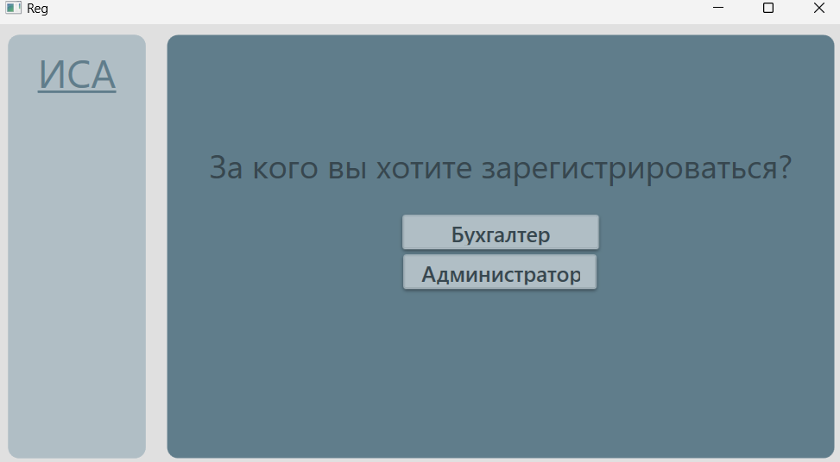

Рисунок 1 – Страница регистрации

На рисунке 2 представлена страница регистрации бухгалтера. Вводим данные: логин в виде почты и пароль, а затем нажимаем на кнопку «Зарегистрироваться»

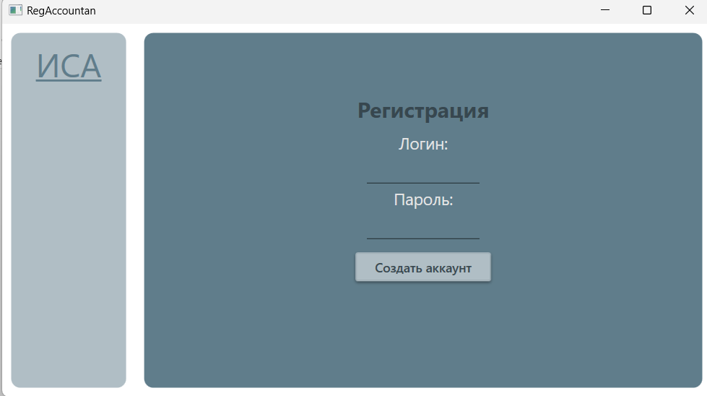

Рисунок 2 - Регистрация бухгалтера

На рисунке 3 представлена страница регистрации администратора. Вводим данные: логин в виде почты, название компании, дату основания компании и пароль, а затем нажимаем на кнопку «Зарегистрироваться»

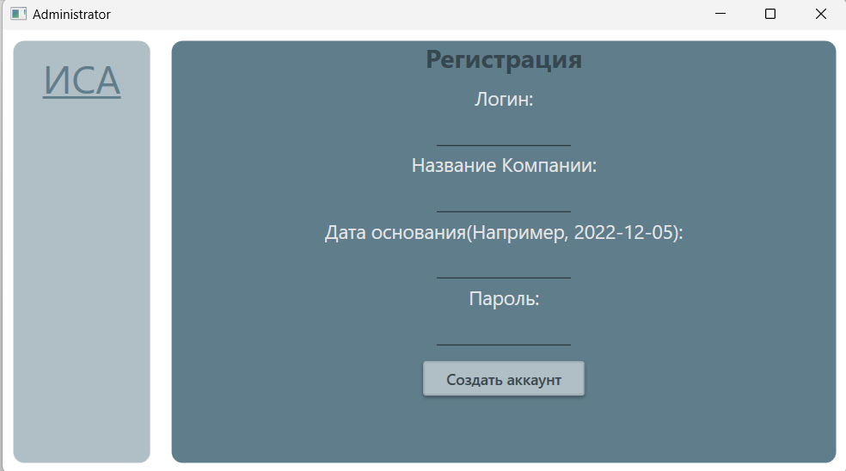

Рисунок 3 - Страница регистрации администратора

* + - 1. Авторизация

На рисунке 4 представлена страница авторизации. Нужно ввести данные: логин и пароль, а затем нажать на кнопку «Войти».

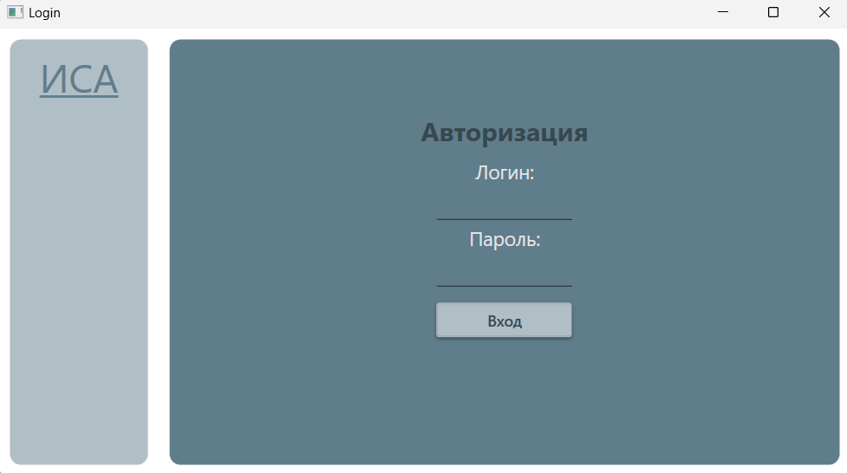

Рисунок 4 - Страница авторизации

* 1. Выполнение программы ролью «Администратор»
     1. Главная страница администратора

На рисунке 5 представлено главное окно администратора. Из данного окна он может перейти в другие окна или выйти из системы.

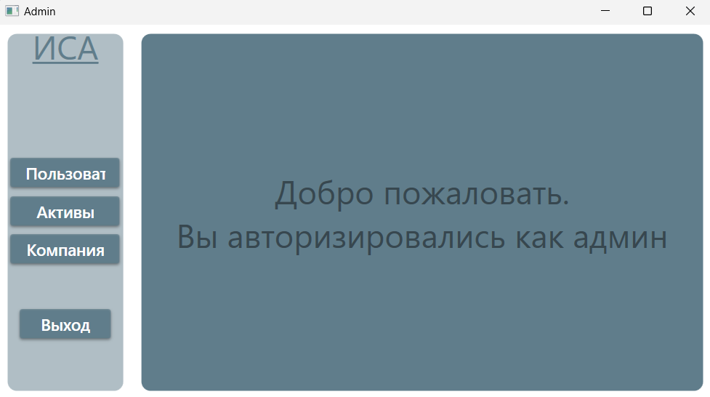

Рисунок 5 – Главная страница администратора

* + 1. Страница «Пользователи»

На рисунках 6, 7, 8 представлено окно администратора страница «Пользователи». Администратор имеет доступ к просмотру записей и удалению данных. Так же администратор может переходить на вкладки добавления и изменения пользователей, может осуществлять добавление и изменение соответственно, так же ему доступно функция удаления и переход на другие вкладки, выйти из программы.

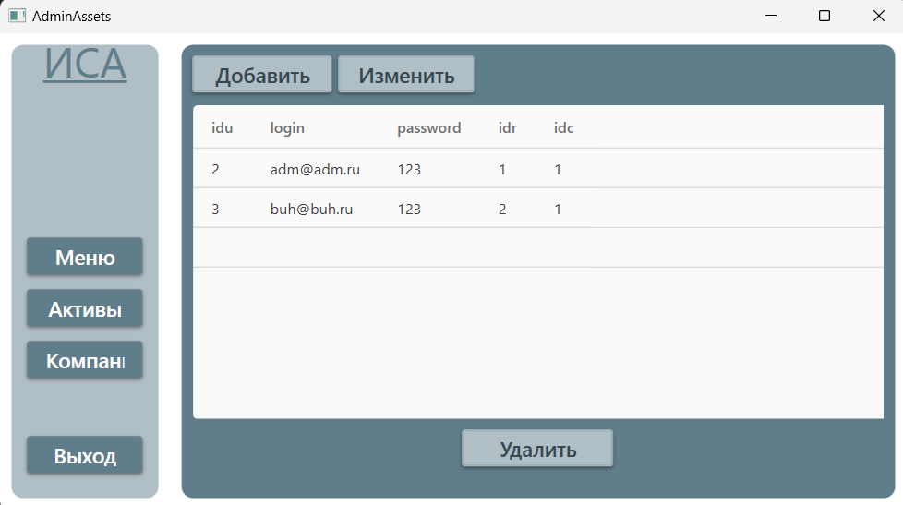

Рисунок 6 – Страница удаления пользователей (Администратор)

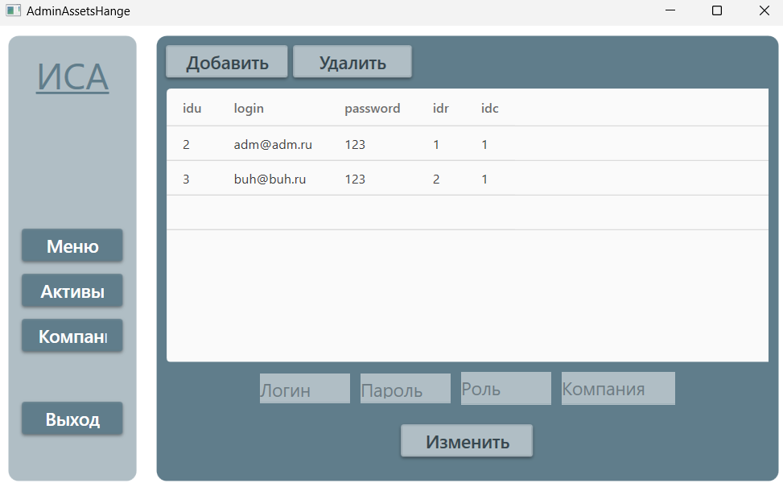

Рисунок 7 - Страница изменения пользователей (Администратор)

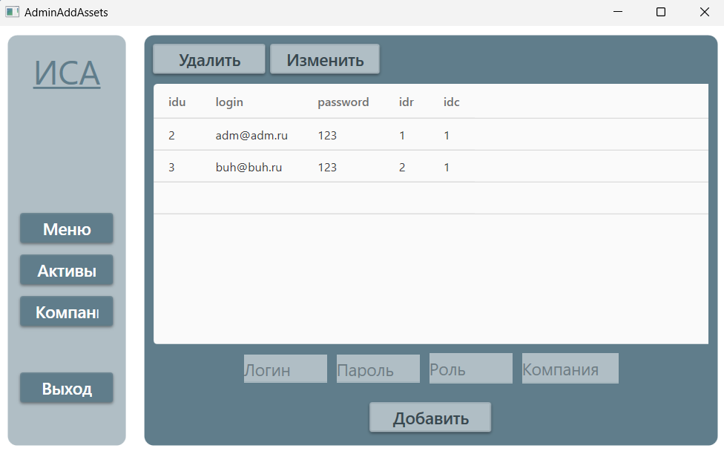

Рисунок 8 - Страница добавления пользователей (Администратор)

* + 1. Страница «Активы»

На рисунках 9, 10, 11 представлено окно администратора страница «Активы». Администратор имеет доступ к просмотру записей и удалению данных. Так же администратор может переходить на вкладки добавления и изменения пользователей, может осуществлять добавление и изменение соответственно, так же ему доступно функция удаления и переход на другие вкладки, выйти из программы.

.

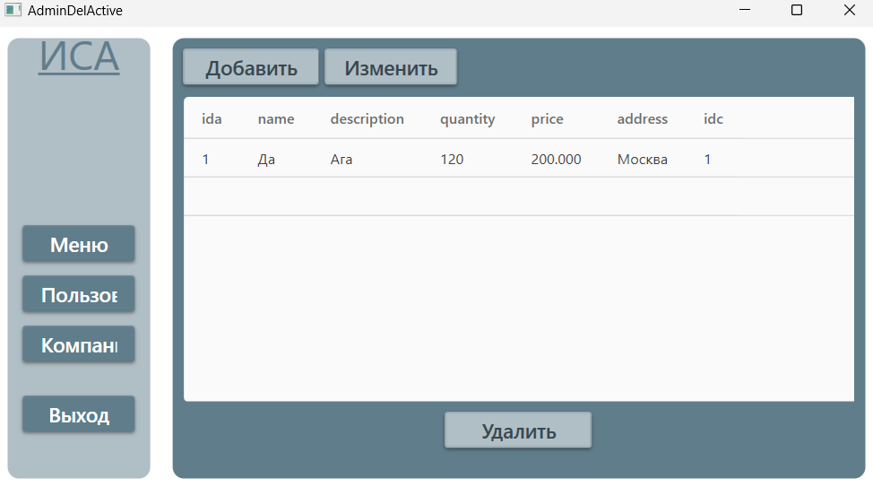

Рисунок 9 – Страница удаления активов (Администратор)

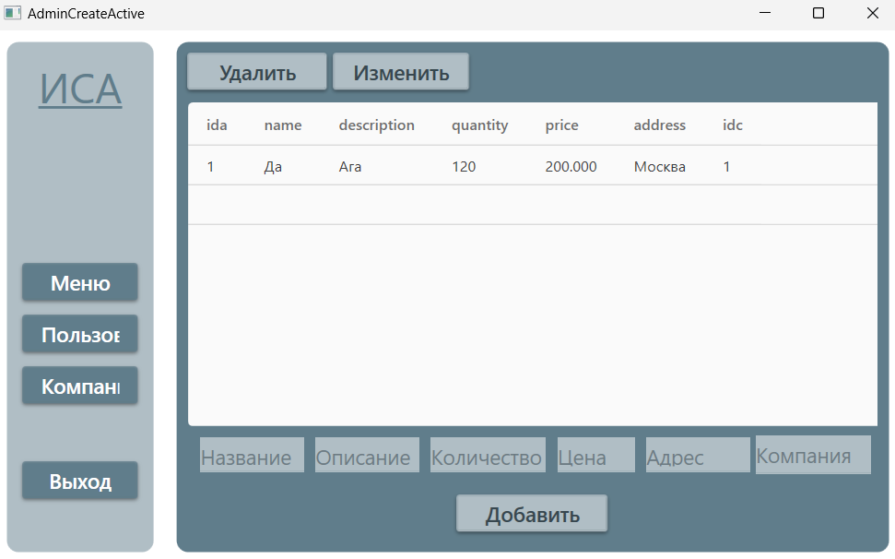

Рисунок 10 - Страница добавление активов (Администратор)

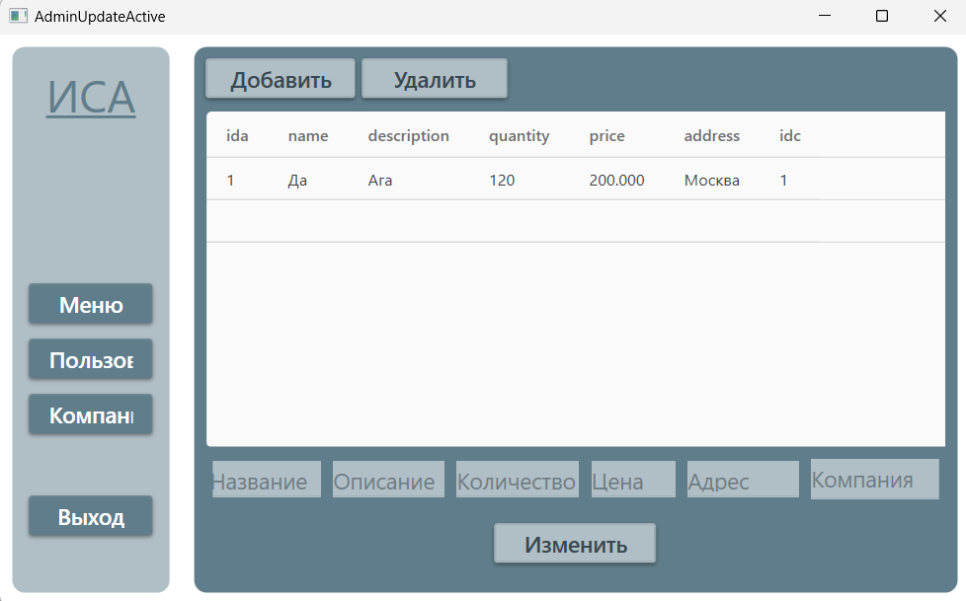

Рисунок 11 - Страница изменение активов (Администраторов)

* + 1. Страница «Товары»

На рисунке 12 представлено окно администратора страница «Компания». Администратор имеет доступ к просмотру записей и изменению данных.

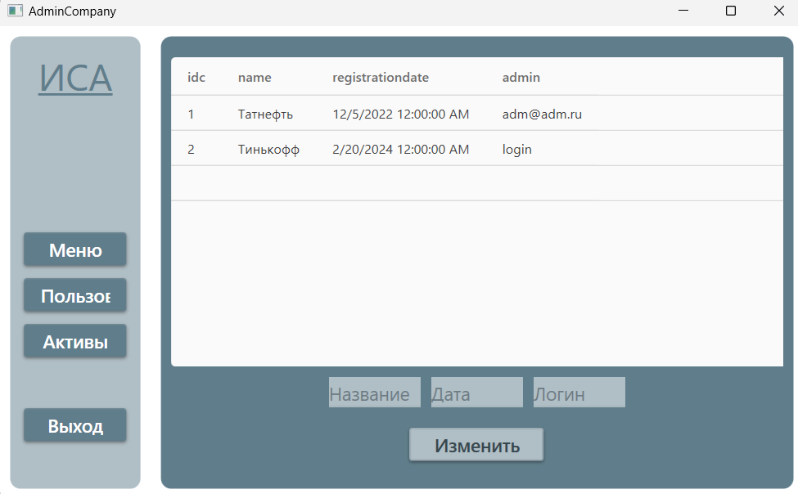

Рисунок 12 – Страница «Компани» (Администратор)

* 1. Выполнение программы с ролью «Бухгалтер»
     1. Главная страница бухгалтера

На рисунке 13 представлено главное окно бухгалтера. Из данного окна он может перейти в другие окна или выйти из системы.

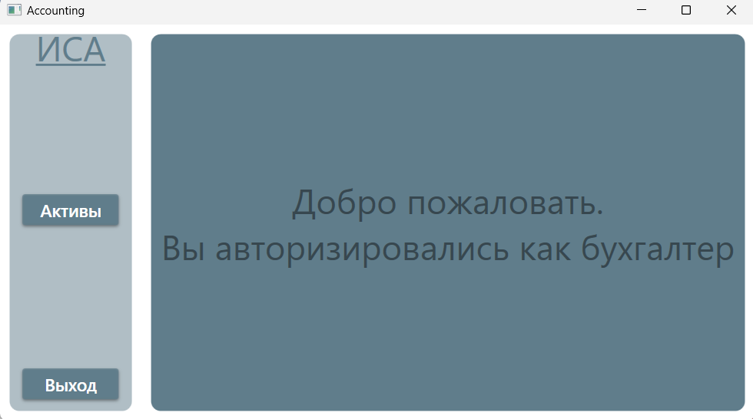

Рисунок 13 – Главная страница бухгалтера

* + 1. Страница «Активы»

На рисунках 14, 15, 16 представлено окно бухгалтера страница «Активы». Бухгалтер имеет доступ к просмотру записей и удалению данных. Так же администратор может переходить на вкладки добавления и изменения пользователей, может осуществлять добавление и изменение соответственно, так же ему доступно функция удаления и переход на другие вкладки, выйти из программы.

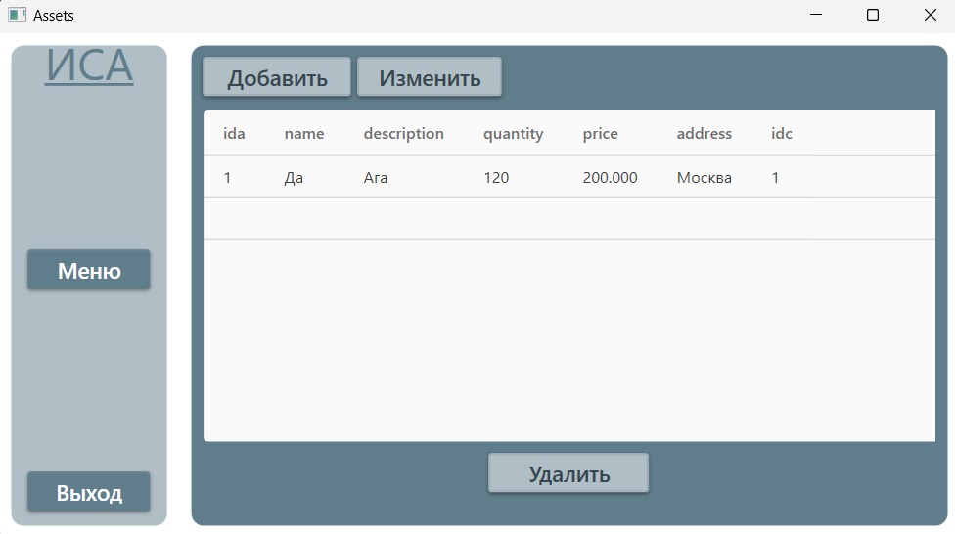

Рисунок 14 – Страница удаление активов (Бухгалтер)

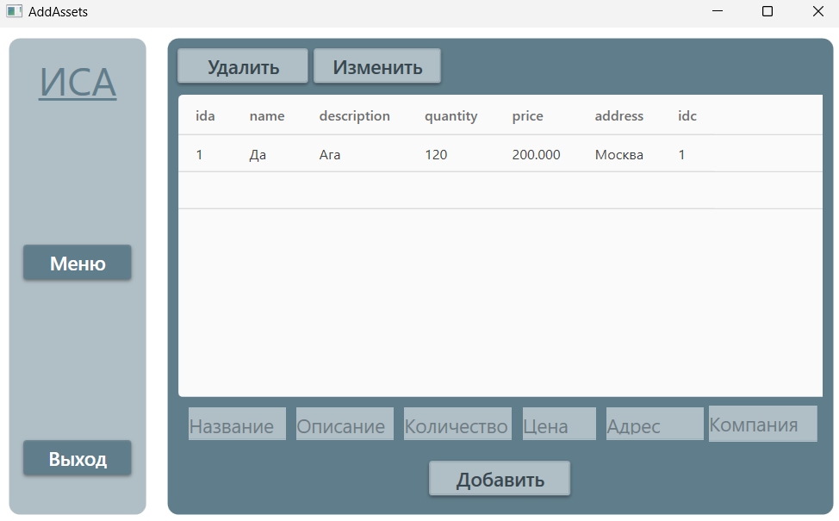

Рисунок 15 – страница добавления активов (Бухгалтер)

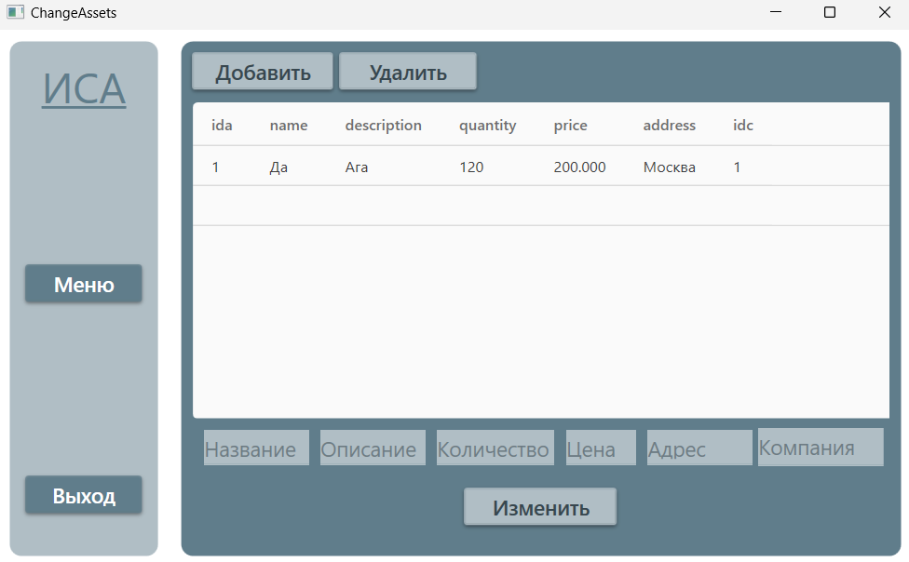

Рисунок 16 – страница изменения активов (Бухгалтеров)